ТЕХНИЧЕСКОЕ ОПИСАНИЕ

к ГОСТ Р 12.4.236-2011 ССБТ«Одежда специальная для защиты от пониженных температур. Технические требования»

Куртка зимняя женская PROFLINE SPECIALIST (тк.Таслан), серый/т.синий

Класс защиты 1-3

Климатический пояс I-III

Коэффициент сложности модели 3

Согласовано:
Руководитель дизайн-бюро: Ненадова И.А.
Исполнители:
Конструктор: Ключникова И.А.
Технолог: Онучина О.А.
Токарева А.Р.

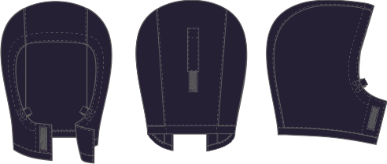

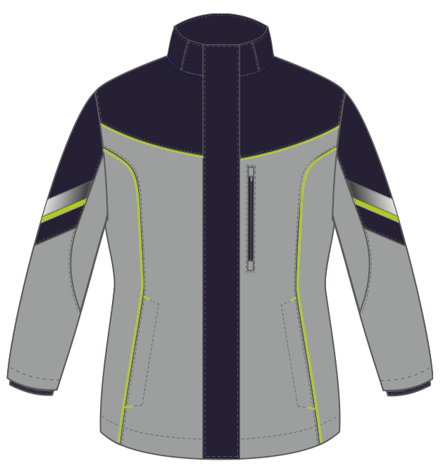
Рис.1. Куртка зимняя женская PROFLINE SPECIALIST,
вид спереди.
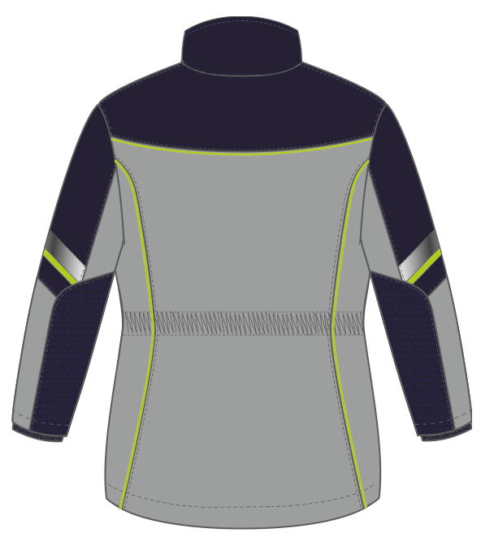
Рис.2. Куртка зимняя женская PROFLINE SPECIALIST,
вид сзади.

Изготовление и раскрой (отклонения от нитей основы в тканях и допуски при раскрое) изделий, должны соответствовать требованиям настоящего технического описания, основам промышленных методов обработки специальной одежды и образцу, утверждённому в установленном порядке.
Изделия по размерам должны изготавливаться на типовые фигуры, в соответствии с классификацией: по обхвату груди 80-140, по росту 158-200 по ГОСТ 31399-2009 и настоящего технического описания.
Табл. 1.
Обхват груди типовой фигуры, см
80-84 | 88-92 | 96-100 | 104-108 | 112-116 | 120-124 | 128-132 | 136-140
Рост типовой фигуры, см
158-164 |  | 170-176 |  | 182-188 |  | 194-200

Описание внешнего вида модели
Куртка женская удлиненная изготавливается согласно ГОСТ Р 12.4.236-2011 ССБТ. «Одежда специальная для защиты от пониженных температур. Технические требования».
Куртка приталенного силуэта, с центральной застежкой молнией, внешней и внутренней ветрозащитными планками. Внешняя ветрозащитная планка застегивается на 4 (четыре) полосы ленты-контакт. Верхняя внутренняя часть внутренней ветрозащитной планки выполнена из флиса.
Полочка и спинка с притачными кокетками из отделочной ткани, в шов притачивания которых вставлен светоотражающий кант.
Полочки с вертикальными рельефами от проймы до низа изделия, в шов которых вставлен светоотражающий кант. В рельефах расположены карманы на молнии. На левой полочке расположен нагрудный прорезной карман на молнии с гаражами сверху и снизу. В левом нагрудном кармане полочки (под молнию, на 3,0-4,0см от верха) вставлена петля для бейджа (петля направлена внутрь кармана, см. схему).
Спинка с вертикальными рельефами от проймы до низа изделия, в шов которых вставлен кант из контрастной ткани. Спинка по талии на резинке.
Рукава втачные и состоят из центральной, передней и локтевой частей. Центральная часть делится на верхнюю и нижнюю. На верхней центральной части рукава, выполненной из отделочной ткани, настрачивается светоотражающая полоса, по нижнему краю которой настрочена репсовая лента лимонного цвета. Локтевая часть рукава делится на верхнюю и нижнюю (нижняя часть выполнена из усиленной ткани). Низ рукавов обработан обтачкой. В шов притачивания обтачки рукава к подкладке вставлена надставка рукава с трикотажной манжетой.
Воротник втачной стойка. На концах воротника обработаны карманы, в которые на ленту контакт крепятся концы съемного капюшона. Нижний воротник выполнен из флиса. В шов притачивания воротника вставлена тесьма-молния для пристегивания капюшона.
Капюшон утепленный, состоит из центральной и двух боковых частей. Центральная часть капюшона с патой для утяжки капюшона по высоте. Пата капюшона фиксируется при помощи ленты-контакт. Лицевой вырез обработан обтачкой, по которой проложен эластичный шнур, выходящий через люверсы. Длина эластичного шнура регулируется при помощи двухдырочных фиксаторов. Подбородочная часть капюшона с лентой-контакт, для фиксации в кармане капюшона. По горловине капюшона притачивается планка. Капюшон пристёгивается к воротнику куртки при помощи молнии, расположенной в шве притачивания планки к горловине капюшона.
Низ куртки обработан обтачкой.
Куртка на притачной подкладке. На подкладке левой полочки располагаются накладные карманы из ткани верха – большой и малый. На большом кармане настрочена этикетка ФИО (по разметке в лекалах). Малый карман частично входит в большой и застегивается на ленту контакт, под которую вставлена пата. На уровне талии находится ветрозащитная юбка, которая застегивается на две кнопки. Верхний край ветрозащитной юбки закрыт репсовой лентой. Настроченная по низу юбки резинка с латексом обеспечивает лучшее прилегание.
Детали верха и подкладка продублированы утеплителем. Утеплитель простеган с подкладкой горизонтальными параллельными строчками в соответствии с разметкой на лекалах.
Этикетка тканая PROFLINE вставляется в правый боковой шов по рассечке (10 см от низа).

